FUNDAMENTOS DE LA GEOGRAFÍA

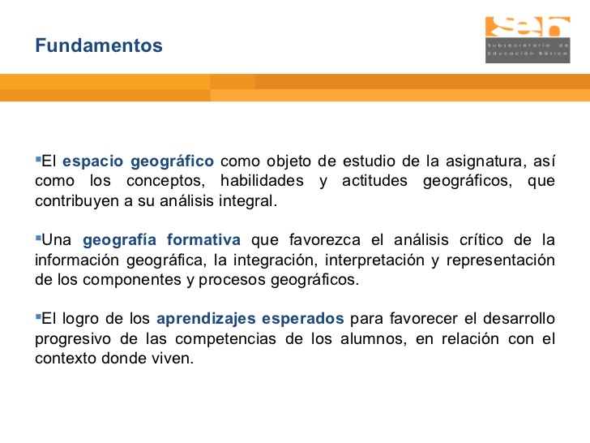

PROPÓSITOS DE LA EDUCACIÓN PRIMARIA

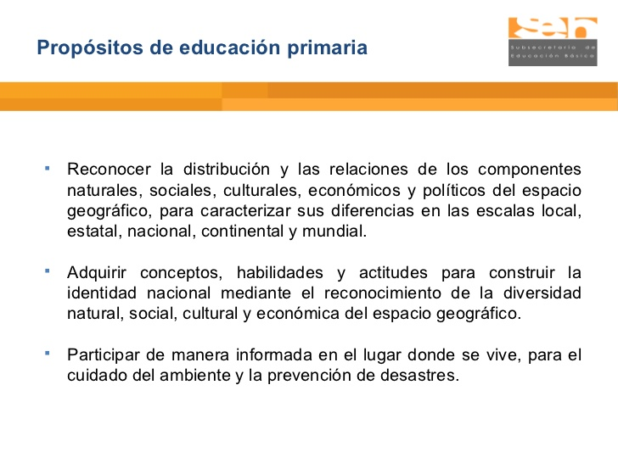

ARTICULACIÓN DE LA EDUCACIÓN BÁSICA

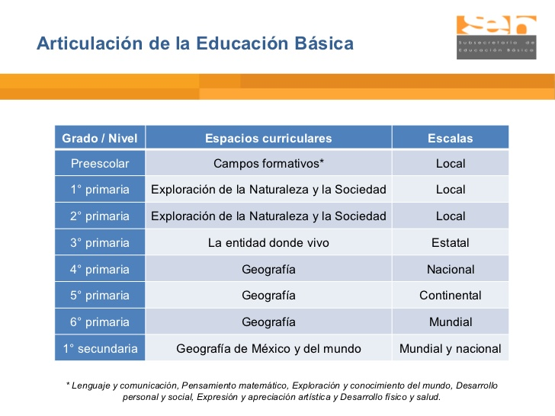

ENFOQUE

